**МІНІСТЕРСТВО ОСВІТИ І НАУКИ УКРАЇНИ**

Черкаський державний технологічний університет

Кафедра програмного забезпечення автоматизованих систем

**ЗВІТ**

з дисципліни «Основи інтеграції інформаційних потоків»

з лабораторної роботи № 2

|  |  |
| --- | --- |
| Перевірив: | Виконав: |
| д. т. н., проф., зав. кафедри ПЗАС  Первунінський С.М.  __________________________ | студентка групи МПЗ-1904  Кисельов В.С.  __________________________ |

Черкаси 2020

Тема: побудова ефективного коду методом Хаффмена

Мета роботи: закріпити теоретичні знання і набути навички по ефективному кодуванню інформації по методиці Хаффмена.

Завдання:

1. Користуючись методикою Хаффмена, побудувати ефективний ОНК для кодування букв алфавіту української мови для значення основи коду а=5. Ймовірність p(i) букв узяти з файлу D:\text1.txt.

2. Визначити середню тривалість кодових комбінацій одержаного коду. Обчислити коефіцієнти стиснення.

3. Користуючись штучним прийомом Мічеля В.С., побудувати ефективний бінарний код для кодування букв алфавіту української мови.

Теоретичні відомості

Розглянемо методику побудови ОНК, запропоновану Хаффменом [1].

Задача побудови ОНК основи *а*для некорельованих алфавітів *m* формулюється таким чином: серед всіх можливих кодів основи *а* без розділових знаків, що володіють властивістю префікса (ніяка коротша кодова комбінація не є початком (префіксом) довшої кодової комбінації), знайти код, для якого мінімально можлива середня тривалість кодової комбінації

(1)

де  - апріорна вірогідність передачі (появи) -го символу алфавіту *m*;

 - тривалість-ї кодової комбінації в коді з основою*а*. Як показав Хаффмен, для того, щоб даний префіксний код забезпечував мінімально можливе значення величини , а отже, був би ефективним, необхідно і достатньо виконання наступних трьох умов:

1. Якщо виписати символи у порядку спадання ймовірності:, де , то тривалості відповідних кодових комбінацій повинні задовольняти співвідношенню .
2. В усякому разі, дві останні, але не більше ніж *а***,** кодові комбінації, рівні по тривалості і відрізняються значенням тільки останнього кодового знаку: де  , де .
3. Кожна можлива послідовність кодових знаків повинна або сама бути кодовою комбінацією, або мати своїм префіксом використовувану кодову комбінацію.

Відповідно до цих трьох умов методика побудови ОНК полягає в наступному.

Символи алфавіту *m*записуються у порядку спадання ймовірності в основний стовпець. Останні по ймовірності  символів, де- таке найбільше число з інтервалу , що  - ціле число, об'єднуються в новий символ, ймовірність якого дорівнює сумарній ймовірності його складових символів. ** символів, що залишились, та одержаний новий символ знову виписуються в перший додатковий стовпець у порядку спадання ймовірності. Останні *а* по ймовірності символи першого додаткового стовпця знову об'єднуються в допоміжний символ.  символів, що залишилися та знову одержаний допоміжний символ також виписуються у порядку спадання ймовірності і т.д. до тих пір, поки *а* останніх символів додаткового стовпця не дадуть допоміжний символ з імовірністю, рівній одиниці.

Ключ побудови коду полягає в наступному. Число кодових знаків кодової комбінації *i* -го символу, записуваної справа наліво (від кінця), рівне числу об'єднань, в яких бере участь даний символ на шляху утворення допоміжного символу з одиничною ймовірністю.

Якщо номерам символів в об'єднаннях довільно зіставити *а*знаків [0, 1, 2,..., (а-1)], то значення *N* -го кодового знаку, відлічуваного від кінця кодової комбінації, визначається номером, що займає даний символ (або допоміжний символ, в утворенні якого він брав участь) в його*N* -му об'єднанні від початку побудови.

Приклад побудови деяких ОНК за даною методикою наведений в табл.1. Слід зазначити, що сформульовані Хаффменом три умови ОНК в явному вигляді не містять властивості префікса. Проте властивість префікса автоматично виходить із запропонованої Хаффменом методики побудови кодових комбінацій ОНК і прийнятого напряму запису кодових комбінацій справа наліво.

Необхідно відзначити, що при великому початковому алфавіті *m*безпосереднє застосування методики Хаффмена для складання ОНК приводить до громіздких побудов. У цих випадках іноді зручно скористатися відомим штучним прийомом, запропонованим Мічелем В.С. (Michel W.S.) [2]. Виписаний у порядку спадання ймовірності алфавіт *m*розбивається на значно менше число груп символів *m1<m***.** При цьому бажано, щоб число об'єднуваних в групи символів складало цілий степінь основи коду  **(****,****,…)**а ймовірність складових групи символів була б по можливості рівна між собою. Ймовірність такої групи є сумарна ймовірність символів початкового алфавіту*m1*, що складають її**.** За допомогою звичної методики Хаффмена будується допоміжний ОНК для меншого алфавіту. Кодова комбінація даного допоміжного ОНК є префіксом кодової комбінацій шуканого ОНК для символів, що становлять дану групу. Як доповнення (суфікс) до цього префікса приписується кодова комбінація рівномірного коду на *n* розрядів, де *аn*- число символів в даній групі. Приклад такої побудови ОНК приведений в табл.2.

Таблиця 1

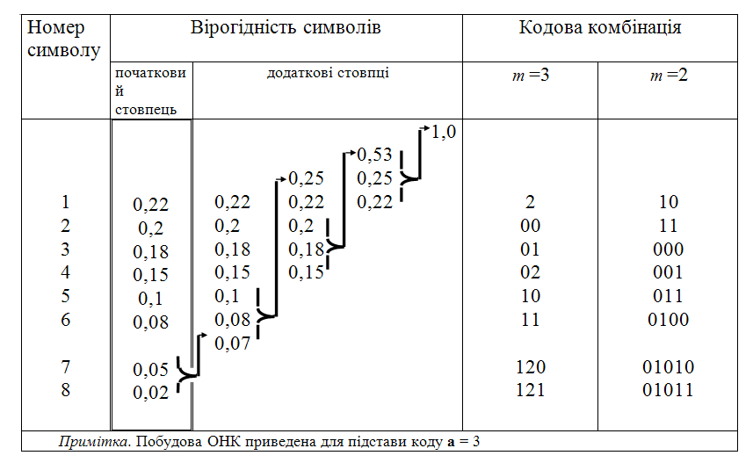

Таблиця 2

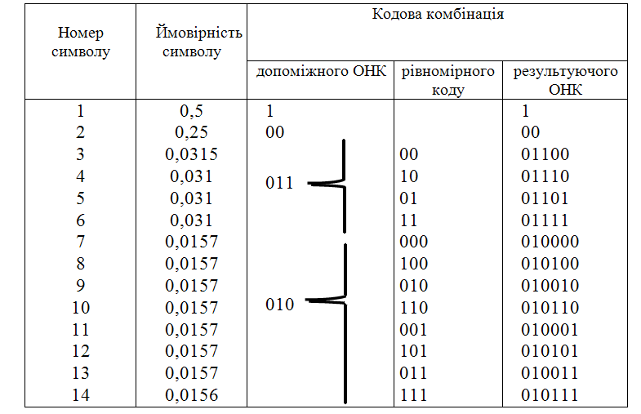

Результати виконання

Таблиця 3 – Методика Хаффмена

|  |  |  |  |  |  |
| --- | --- | --- | --- | --- | --- |
| **№** | **Символ** | **вірогідність** | **code** | **A(i)** | **A(i)*p(i)** |
| 1 | о | 0,1036 | 001 | 3 | 0,3108 |
| 2 | н | 0,0826 | 1110 | 4 | 0,3304 |
| 3 | а | 0,0721 | 1100 | 4 | 0,2884 |
| 4 | и | 0,0609 | 1001 | 4 | 0,2436 |
| 5 | в | 0,0567 | 0111 | 4 | 0,2268 |
| 6 | т | 0,0553 | 0110 | 4 | 0,2212 |
| 7 | і | 0,0552 | 0101 | 4 | 0,2208 |
| 8 | е | 0,0503 | 0001 | 4 | 0,2012 |
| 9 | р | 0,0491 | 0000 | 4 | 0,1964 |
| 10 | д | 0,0393 | 11011 | 5 | 0,1965 |
| 11 | к | 0,0378 | 11010 | 5 | 0,189 |
| 12 | с | 0,0347 | 10111 | 5 | 0,1735 |
| 13 | л | 0,0331 | 10110 | 5 | 0,1655 |
| 14 | м | 0,0322 | 10101 | 5 | 0,161 |
| 15 | я | 0,0285 | 10000 | 5 | 0,1425 |
| 16 | у | 0,0284 | 01001 | 5 | 0,142 |
| 17 | п | 0,0252 | 111111 | 6 | 0,1512 |
| 18 | з | 0,0219 | 111101 | 6 | 0,1314 |
| 19 | б | 0,015 | 101000 | 6 | 0,09 |
| 20 | г | 0,0149 | 100011 | 6 | 0,0894 |
| 21 | ь | 0,0147 | 100010 | 6 | 0,0882 |
| 22 | х | 0,0119 | 1111101 | 7 | 0,0833 |
| 23 | й | 0,0115 | 1111001 | 7 | 0,0805 |
| 24 | ч | 0,0115 | 1111100 | 7 | 0,0805 |
| 25 | ц | 0,0099 | 1111000 | 7 | 0,0693 |
| 26 | ю | 0,0076 | 1010010 | 7 | 0,0532 |
| 27 | ж | 0,0069 | 0100011 | 7 | 0,0483 |
| 28 | є | 0,0069 | 0100010 | 7 | 0,0483 |
| 29 | ш | 0,0066 | 0100001 | 7 | 0,0462 |
| 30 | ф | 0,0064 | 0100000 | 7 | 0,0448 |
| 31 | ї | 0,0054 | 10100111 | 8 | 0,0432 |
| 32 | щ | 0,0029 | 101001101 | 9 | 0,0261 |
| 33 | ' | 0,0008 | 101001100 | 9 | 0,0072 |

**Aср=4,5907, H=4,5907**

Таблиця 4 - Прийомом, запропонованим Мічелем

|  |  |  |  |  |  |  |
| --- | --- | --- | --- | --- | --- | --- |
| № | Символ | Вірогідність | Сумарна вірогідність | Допоміжний ОНК | Рівномірного коду | Результуючий ОНК |
| 1 | о | 0,1036 | 0,1036 | 1 | 0 | 10 |
| 2 | н | 0,0826 | 0,1547 | 110 | 0 | 1100 |
| 3 | а | 0,0721 | 1 | 1101 |
| 4 | и | 0,0609 | 0,1176 | 100 | 0 | 1000 |
| 5 | в | 0,0567 | 1 | 1001 |
| 6 | т | 0,0553 | 0,1105 | 10 | 0 | 100 |
| 7 | і | 0,0552 | 1 | 101 |
| 8 | е | 0,0503 | 0,0994 | 0 | 0 | 00 |
| 9 | р | 0,0491 | 1 | 01 |
| 10 | д | 0,0393 | 0,1449 | 101 | 00 | 10100 |
| 11 | к | 0,0378 | 01 | 10101 |
| 12 | с | 0,0347 | 10 | 10110 |
| 13 | л | 0,0331 | 11 | 10111 |
| 14 | м | 0,0322 | 0,1143 | 11 | 00 | 11001 |
| 15 | я | 0,0285 | 01 | 1101 |
| 16 | у | 0,0284 | 10 | 1110 |
| 17 | п | 0,0252 | 11 | 1111 |
| 18 | з | 0,0219 | 0,155 | 111 | 0000 | 1110000 |
| 19 | б | 0,015 | 0001 | 1110001 |
| 20 | г | 0,0149 | 0010 | 1110010 |
| 21 | ь | 0,0147 | 0011 | 1110011 |
| 22 | х | 0,0119 | 0100 | 1110100 |
| 23 | й | 0,0115 | 0101 | 1110101 |
| 24 | ч | 0,0115 | 0110 | 1110110 |
| 25 | ц | 0,0099 | 0111 | 1110111 |
| 26 | ю | 0,0076 | 1000 | 1111000 |
| 27 | ж | 0,0069 | 1001 | 1111001 |
| 28 | є | 0,0069 | 1010 | 1111010 |
| 29 | ш | 0,0066 | 1011 | 1111011 |
| 30 | ф | 0,0064 | 1100 | 1111100 |
| 31 | ї | 0,0054 | 1101 | 1111101 |
| 32 | щ | 0,0029 | 1110 | 1111110 |
| 33 | ' | 0,001 | 1111 | 1111111 |

**Висновок:** в результаті виконання лабораторної роботи ознайомився з теоретичними відомостями, та, для закріплення теоретичних знань, побудував таблиці ефективного кодуванню інформації (українського алфавіту) по методиці Хаффмена.